Министерство образования
Учреждение образования
«Белорусский государственный университет информатики и радиоэлектроники»
Факультет компьютерного проектирования
Кафедра инженерной психологии и эргономики

Отчет по лабораторной работе №4
«Подключение стилей CSS к HTML документу. Оформление текста»

Выполнил: Михович И.С.
Студент группы 310902
Проверила: Швед Е. И.

Минск 2025
Цель работы – Выполнить оформление текста при помощи различных CSS селекторов.

Задание.
В данной лабораторной работе необходимо взять файл .html из прошлой лабораторной работы. К нему необходимо подключить файл style.css. При помощи стилей, описанных в файле style.css сделать следующее:
1 Выбрать цвет фона, любой отличный от белого.
2 Весь контент страницы должен занимать ширину 1440px, при размере экрана больше, чем 1440px контент должен центрироваться. Выбранный цвет фона должен распространяться на весь экран, а не только на контент.
3 Для каждого фильма выбрать свой шрифт. Скачать выбранные шрифты в формате .ttf, подключить выбранные шрифты к файлу .css. Применить выбранные шрифты ко всему описанию фильма. Шрифты должны быть именно в файлах и располагаться в вашем репозитории, а не подключены по ссылке.
4 Якорные ссылки на каждый фильм (которые находятся в разделе «Мои любимые фильмы») сделать черного цвета, убрать подчеркивание, убрать маркеры списка.
5 Текст описания для каждой картины должен быть выровнен по-разному (например, для первого фильма по центру, для второго по ширине и т.д.).
6 Все изображения на странице должны быть одного размера.
7 Все картинки должны иметь закругленные края (радиус закругления выбираете на ваш вкус).
8 Выделить любые участки текста жирным начертанием, используя разные способы (теги <b>, <strong>, css свойство font-weight).

Листинг кода:
index.html

<!DOCTYPE html>
<html lang="en">
<head>
<meta charset="UTF-8">
<meta name="viewport" content="width=device-width, initial-scale=1.0">
<title>Три любимых фильмов</title>
<link rel="stylesheet" href="style.css">
</head>
<body>
<div>
<header>
<h1>Мои любимые фильмы</h1>
</header>
<nav>
<ol class="tab">
<li><a href='#1m' class="nav">Джанго освобожденный</a></li>
<li><a href='#2m' class="nav">Иллюзия обмана</a></li>
<li><a href='#3m' class="nav">Бесславные ублюдки</a></li>
</ol>
</nav>
</div>
<div>
<h2 id="1m">Джанго освобожденный</h2>
<details>
<summary><em>Краткое описание фильма</em></summary>
<p class="DjUn">Шульц — эксцентричный охотник за головами, который выслеживает и отстреливает самых опасных преступников.
Он освобождает раба по имени Джанго, поскольку тот может помочь ему в поисках трёх бандитов.
Джанго знает этих парней в лицо, ведь <strong>у него с ними свои счёты<strong>.</p>
</details>

<h3>Кадры из фильма</h3>
<div>
<img src="images/djun-01o.jpg">
<img src="images/djun-02o.jpg">
<img src="images/djun-03o.jpg">
<figcaption class="fig1">Начало, середина и конец фильма</figcaption>
</div>
<section>
<h3>О фильме</h3>
<table>
<tr>
<td>Год</td>
<td>2012</td>
</tr>
<tr>
<td>Страна</td>
<td>США</td>
</tr>
<tr>
<td>Жанр</td>
<td>вестерн, боевик, драма, комедия</td>
</tr>
<tr>
<td>Режиссёр</td>
<td>Квентин Тарантино</td>
</tr>
</table>
</section>
</div>
<div>
<h2 id="2m">Иллюзия обмана</h2>
<details>
<summary><em>Краткое описание фильма</em></summary>
<p class="NYSM"><mark>Команда лучших иллюзионистов мира</mark> проворачивает дерзкие ограбления
прямо во время своих шоу, <b>играя в кошки-мышки с агентами ФБР</b>.</p>
</details>
<h3>Кадры из фильма</h3>
<div>
<img src="images/nysm-01.jpg">
<img src="images/nysm-02.jpg">
<img src="images/nysm-03.jpg">
<figcaption class="fig2">Персонажи этого фильма</figcaption>
</div>
<h3>Цитата из фильма</h3>
<blockquote>
<p>Смотрите внимательно. Потому что чем вы ближе, тем меньше вы видите.</p>
</blockquote>
<section>
<h3>О фильме</h3>
<table>
<tr>
<td>Год</td>
<td>2013</td>
</tr>
<tr>
<td>Страна</td>
<td>США</td>
</tr>
<tr>
<td>Жанр</td>
<td>криминал, триллер, детектив</td>
</tr>
<tr>
<td>Режиссёр</td>
<td>Луи Летерье</td>
</tr>
</table>
</section>
</div>
<div>
<h2 id="3m">Бесславные ублюдки</h2>
<details>
<summary><em>Краткое описание фильма</em></summary>
<p class="InBa">Вторая мировая война. В оккупированной немцами Франции группа американских солдат-евреев
наводит страх на нацистов, <b class="man">жестоко убивая и скальпируя солдат</b>.</p>
</details>
<h3>Кадры из фильма</h3>
<div>
<img src="images/inba-01.jpg">
<img src="images/inba-02.jpg">
<img src="images/inba-03.jpg">
<figcaption class="fig3">Персонажи того фильма</figcaption>

</div>
<section>
<h3>О фильме</h3>
<table>
<tr>
<td>Год</td>
<td>2009</td>
</tr>
<tr>
<td>Страна</td>
<td>Германия, США</td>
</tr>
<tr>
<td>Жанр</td>
<td>боевик, драма, комедия, военный</td>
</tr>
<tr>
<td>Режиссёр</td>
<td>Квентин Тарантино</td>
</tr>
</table>
</section>
</div>
<div>
<h2>Анкета</h2>
<form action="https:/httpbin.org/post" method="post">
<label for="name">Ваше имя:</label><br>
<input type="text" id="name" name="name">
<br><br>

<label for="age">Ваш возраст:</label><br>
<input type="number" id="age" name="age" min="1" max="120">
<br><br>

<label for="fav">Какие из этих фильмов Вы смотрели?</label><br>
<label for="djun-cb">
<input type="checkbox" name="fav" id="djun-cb" value="djun-cb">
Джанго освобожденный
</label><br>
<label for="nysm-cb">
<input type="checkbox" name="fav" id="nysm-cb" value="nysm-cb">
Иллюзия обмана
</label><br>
<label for="inba-cb">
<input type="checkbox" name="fav" id="inba-cb" value="inba-cb">
Бесславные ублюдки
</label>
<br><br>

<label for="fav">Ваш любимый фильм:</label><br>
<label for="djun-rb">
<input type="radio" name="fav" id="djun-rb" value="djun-rb">
Джанго освобожденный
</label><br>
<label for="nysm-rb">
<input type="radio" name="fav" id="nysm-rb" value="nysm-rb">
Иллюзия обмана
</label><br>
<label for="inba-rb">
<input type="radio" name="fav" id="inba-rb" value="inba-rb">
Бесславные ублюдки
</label>
<br><br>

<label for="comment">Почему именно он?</label><br>
<textarea id="comment" name="comment" rows="4" cols="40"></textarea>
<br><br>

<input type="submit" value="Отправить">
</form>
</div>
</body>
</html>

style.css

@font-face {
font-family: 'CustFont_1';
src: url('fonts/FilmotypeWand.ttf') format('truetype');
}
@font-face {
font-family: 'CustFont_2';
src: url('fonts/gnyrwn971.ttf') format('truetype');
}
@font-face {
font-family: 'CustFont_3';
src: url('fonts/LeoHand.ttf') format('truetype');
}
body{
background-color: rgb(182, 147, 236);
max-width: 1440px;
margin: 0;
}
.DjUn{
font-family: 'CustFont_1';
}
.NYSM{
font-family: 'CustFont_2';
}
.InBa{
font-family: 'CustFont_3';
}
.tab{
list-style: none;
color: black;
}
.nav{
text-decoration: none;
color: black;
}
.fig1{
text-align: left;
}
.fig2{
text-align: center;
}
.fig3{
text-align: right;
}
img{
width: 420px;
height: 300px;
border-radius: 15px;
}
.man{
font-weight: 1000px;
}

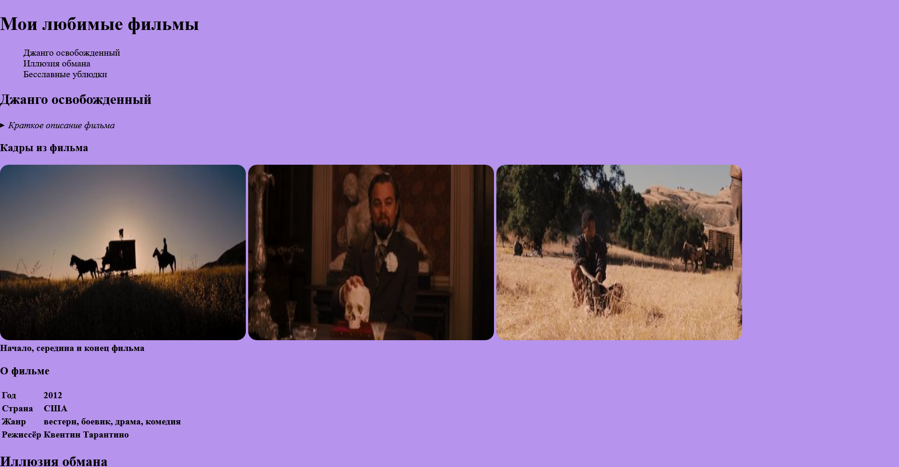

Рисунок 1 — Результат выполнения программы

Вывод: в результате выполнения лабораторной работы мы выполнили оформление текста с помощью CSS селекторов.

Ответы на контрольные вопросы:
1 Для чего используется CSS, и как он дополняет HTML?
CSS (Cascading Style Sheets) – это язык стилей, который используется для оформления и визуального представления HTML-документов. Если HTML отвечает за структуру страницы, то CSS задаёт её внешний вид.

2 Какие основные задачи решает CSS при разработке веб-страниц?
Основные цели и задачи CSS:
- Стилизация элементов: CSS позволяет изменять шрифты, цвета, размеры, отступы, фон и другие параметры для элементов веб-страницы.
- Адаптивность и отзывчивый дизайн: С помощью CSS можно настроить отображение страницы на разных устройствах (мобильных, планшетах, компьютерах).
- Экономия времени: Один CSS-файл может применяться к нескольким HTML-страницам, что упрощает поддержку и обновление стилей сайта.
- Разделение структуры и дизайна: Это облегчает работу разработчиков и дизайнеров, позволяя им сосредоточиться на своих задачах.
- Анимации и переходы: CSS позволяет создавать динамические эффекты, такие как плавное появление элементов или анимация кнопок.
- Улучшение пользовательского опыта: Правильно оформленный интерфейс повышает удобство и комфорт использования сайта.

3 Как подключить внешний CSS-файл к HTML-документу? Какие атрибуты необходимо использовать?
Наиболее популярный способ подключения CSS файла к HTML — использование тега <link> в секции <head> HTML-документа. Ключевые атрибуты: атрибут href тега <link> и атрибут rel="stylesheet".

4 Чем отличается использование встроенных стилей от внешнего CSS-файла? В каких случаях это важно?
Встроенные стили лучше использовать в прототипах и критически важных стилях (above-the-fold), а внешние CSS-файлы — в производственных проектах для лучшей организации кода.

5 Что такое CSS-селекторы, и какие их основные типы вы можете назвать?
CSS Селекторы определяют, к каким элементам HTML применяются заданные стили. Основные типы:
- Универсальный селектор (*)
- Селектор по тегу
- Селектор по классу (.)
- Селектор по идентификатору (#)
- Групповой селектор (,)
- Селекторы атрибутов

6 Как работают псевдоклассы в CSS? Приведите примеры их использования.
Псевдоклассы применяют стили к элементам на основе их состояния. Примеры: :hover — при наведении мыши и :focus — при фокусировке.

7 Что такое комбинаторы в CSS, и как они помогают в стилизации элементов? Приведите примеры дочернего и соседнего комбинаторов.
Комбинаторы в CSS используются для определения взаимосвязи между элементами.
Дочерний элемент применяет стили только к непосредственным детям указанного родителя. Пример:
div > p {
color: blue;
}
Соседний элемент применяет стили к элементу, который непосредственно следует за указанным. Пример:
h1 + p {
font-style: italic;
}

8 Как подключить локальный шрифт в проект, используя @font-face? Опишите шаги.
Шаги:
1. Скачайте шрифт и поместите его в папку вашего проекта, например, в папку fonts/.
2. Используйте правило @font-face для подключения шрифта в CSS.
Пример:
@font-face {
font-family: 'MyCustomFont';
src: url('fonts/my-custom-font.woff2') format('woff2'),
url('fonts/my-custom-font.woff') format('woff');
}
body {
font-family: 'MyCustomFont', sans-serif;
}

9 Какие преимущества использования системных шрифтов перед локальными или шрифтами из библиотек?
Главное преимущество использования системных шрифтов перед локальными или шрифтами из библиотек — системные шрифты уже установлены на устройстве.

10 Как применять псевдоэлементы ::before и ::after, и в каких ситуациях они могут быть полезны?

Псевдоэлементы позволяют стилизовать определённые части элемента. Примеры: ::before — вставляет контент перед элементом и ::after — вставляет контент после элемента.

